逐梦新征程！荔湾法院工作报告通过率
再创新高


2019年1月30日，在荔湾区第十六届人民代表大会第五次会议上，我院党组书记、院长姚义堂代表区法院作工作报告。经全体表决，大会高票通过了我院工作报告，表决通过率为98.19%，同比增长0.33个百分点，创实行电子表决以来历史新高。
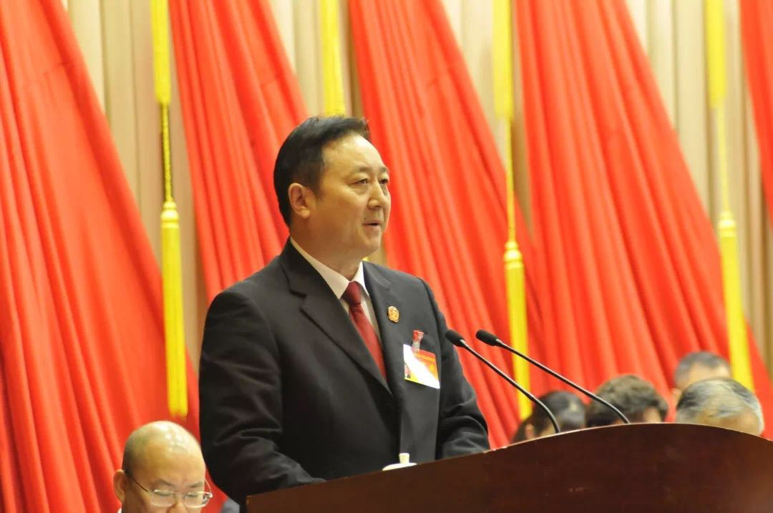
会议期间，代表们普遍认为报告主题鲜明、内容详实、亮点突出。区法院认真履行宪法法律职责，积极发挥审判职能作用，审判质量效率上新台阶；深入推进扫黑除恶专项斗争，大力度推动破解执行难，工作经验受到认可和推广；积极实践和创新“枫桥经验”，推动矛盾纠纷多元化解；自觉接受监督意识得到加强，取得了很好的工作成效，为荔湾经济社会发展提供了坚强有力的司法服务和保障。这一成绩的取得，是我院在区委坚强领导、区人大及其常委会有力监督，上级法院正确指导，以及区政府、区政协和社会各界大力支持下，全院干警闻鸡起舞、日夜兼程、开拓创新、努力拼搏的结果。
新的一年，我院将坚持以习近平新时代中国特色社会主义思想为指导，全面贯彻落实党的十九大和十九届二中、三中全会精神，深入贯彻中央政法工作会议精神和习近平总书记视察广东重要讲话精神，认真落实区委、上级法院的部署要求和本次代表大会决议，忠实履行宪法法律赋予的职责，紧紧围绕“努力让人民群众在每一个司法案件中感受到公平正义”目标，全面加强审判执行工作，深化司法体制综合配套改革，让公平正义更加可触可感，诉讼服务更加便民高效，审判队伍更加坚强有力，开创法院工作新局面，为奋力实现老城市新活力，推动国家中心城市核心功能区建设全面上新水平，着力建设国际大都市现代化中心城区提供有力的司法服务和保障。

